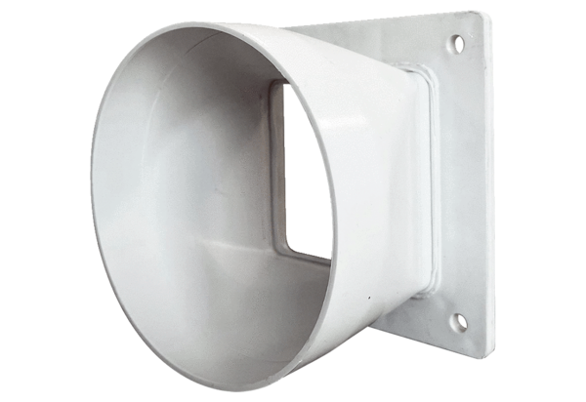Übergangsadapter URRI GR 12Verpackungseinheit: 1 StückSortiment: C
Artikelnummer: 0073.0310Hersteller: MAICO

